
Қостанай қаласының жерлерін аймақтарға бөлу жобасын (схемасын) бекіту туралы
Қостанай облысы Қостанай қаласы мәслихатының 2023 жылғы 30 мамырдағы № 32 шешімі. Қостанай облысының Әділет департаментінде 2023 жылғы 6 маусымда № 10016 болып тіркелді
Қазақстан Республикасының Жер кодексінің 8-бабына, "Қазақстан Республикасындағы жергілікті мемлекеттік басқару және өзін-өзі басқару туралы" Қазақстан Республикасы Заңының 6-бабына сәйкес Қостанай қалалық мәслихаты ШЕШТІ:
1. Қостанай қаласының жерлерін аймақтарға бөлу жобасы (схемасы) осы шешімнің қосымшасына сәйкес бекітілсін.
2. Осы шешім алғашқы ресми жарияланған күнінен кейін күнтізбелік он күн өткен соң қолданысқа енгізіледі.
Қостанай қалалық мәслихатының төрағасы | О. Байгабулов
Мәслихаттың
2023 жылғы 30 мамырдағы
№ 32 шешіміне
қосымша
Қостанай қаласының жерлерін аймақтарға бөлу жобасы (схемасы)

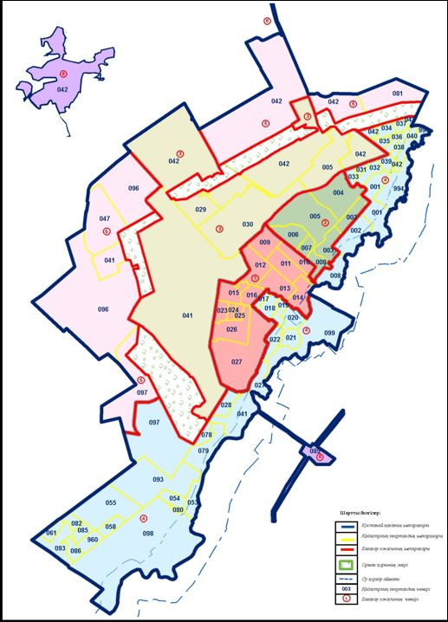

© 2012. Қазақстан Республикасы Әділет министрлігінің «Қазақстан Республикасының Заңнама және құқықтық ақпарат институты» ШЖҚ РМК

